湖南省森林火险天气
等级预报
2008年 第22期
湖南省气象科学研究所 分析：隋兵

预计今晚到明天：全省绝大部分地区森林火险天气等级为1级。
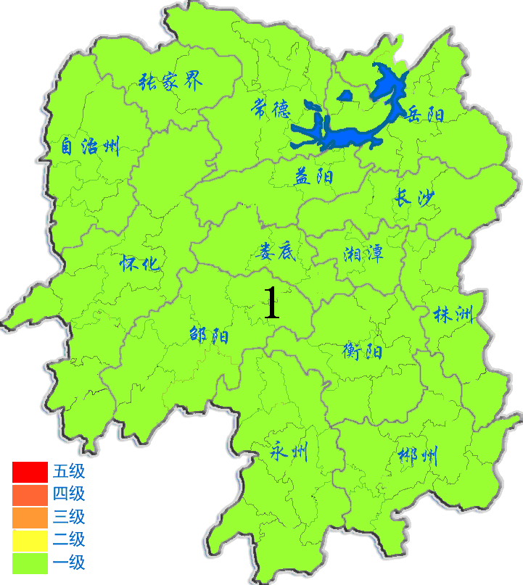
2008年1月22日

